**МИНИСТЕРСТВО ОБРАЗОВАНИЯ И НАУКИ КЫРГЫЗСКОЙ РЕСПУБЛИКИ**

**КЫРГЫЗСКИЙ ГОСУДАРСТВЕННЫЙ ТЕХНИЧЕСКИЙ УНИВЕРСТИТЕТ**

**им. И.Раззакова**

**ИНСТИТУТ ИНФОРМАЦИОННЫХ ТЕХНОЛОГИЙ**

Кафедра «**Программное обеспечение компьютерных систем**»

Направление: 710400 «**Программная инженерия**»

Дисциплина: ««**Объектно-ориентированное программирование**»»

ОТЧЕТ

Лабораторная работа №1

Выполнил: Кудайбердиев Эрлан

Группа: ПИ-2-21

Проверила: Мусабаев Э. Б.

Бишкек – 2023

**Задания №1**

Возведение числа **n** в степень **p** – это умножение числа **n** на себя **p** раз.

Напишите функцию (не библиотечную) с именем **power** (), которая в качестве аргументов принимает значение типа **double** для **n** и значение типа **int** для **p** и возвращает значение типа **double**.

Для аргумента, соответствующего степени числа, задать значение по умолчанию, равное **2**, чтобы при отсутствии показателя степени при вызове функции число **n** возводилось в квадрат.

Сделайте проверку, будет ли пользователь вводить степень числа. Если будет, то эта степень – число, большее 2. Напишите функцию **main**(), которая запрашивает у пользователя ввод аргументов для функции **power** () и отображает на экране результаты её работы. Напишите код первого задания с *объявлением* (прототипом) функции power ().

**Код:**

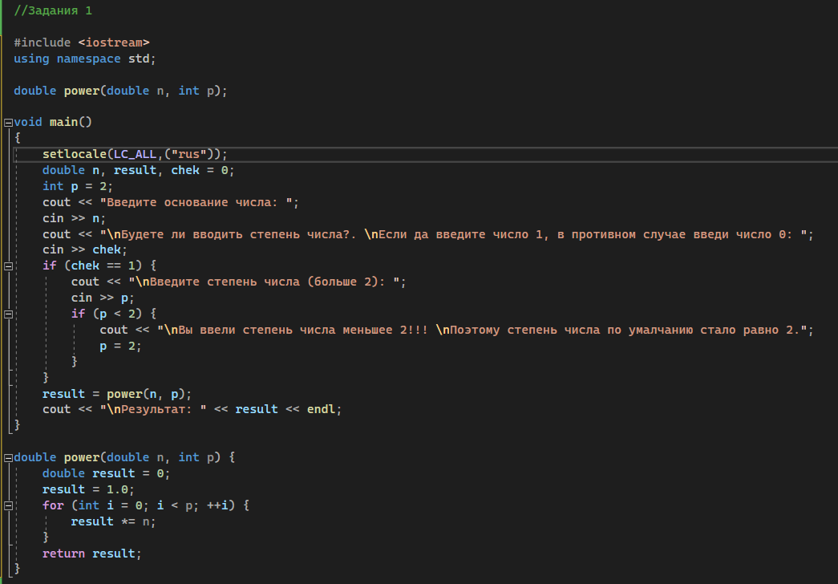

**Результат:**

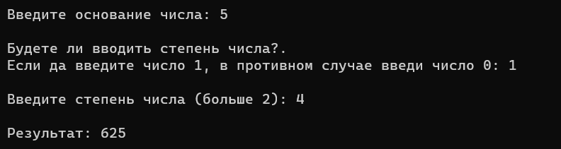

**Задания №2**

Взяв в качестве основы функцию **power** () из первого задания, работающую только со значением типа **double**. Создайте перегруженные функции с этим же именем, принимающими в качестве аргумента значения типа **char**, short **int**, **long int, float**. Напишите программу, вызывающую функцию **power** () со всеми возможными типами аргументов. Напишите код второго задания без *объявления* функции power ().

**Код:**

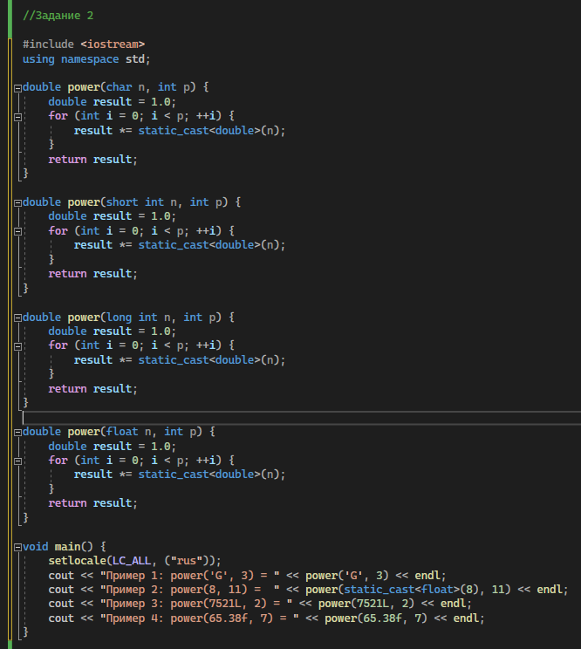

**Результат:**

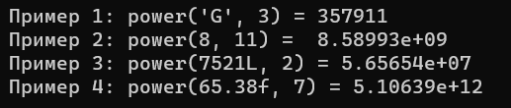

**Задания №3**

1. Информация по работникам N заводов задается структурой с полями: фамилия, возраст, специальность, средний оклад. Ввести информацию по заводам, посчитать количество слесарей и токарей. Вывести эти значения на консоль.

**Код:**

#include <iostream>

#include <vector>

using namespace std;

struct Worker {

string lastName;

int age;

string specialty;

double averageSalary;

};

void processFactories(vector<vector<Worker>>& factories, int& totalLocksmiths, int& totalTurners) {

int numFactories;

cout << "Введите количество заводов: ";

cin >> numFactories;

totalLocksmiths = 0;

totalTurners = 0;

for (int i = 0; i < numFactories; ++i) {

int numWorkers;

cout << "Введите количество работников на заводе " << i + 1 << ": ";

cin >> numWorkers;

vector<Worker> workers;

for (int j = 0; j < numWorkers; ++j) {

Worker worker;

cout << "Введите фамилию работника " << j + 1 << ": ";

cin >> worker.lastName;

cout << "Введите возраст работника " << j + 1 << ": ";

cin >> worker.age;

cout << "Введите специальность работника " << j + 1 << ": ";

cin >> worker.specialty;

cout << "Введите средний оклад работника " << j + 1 << ": ";

cin >> worker.averageSalary;

if (worker.specialty == "слесарь") {

totalLocksmiths++;

}

else if (worker.specialty == "токарь") {

totalTurners++;

}

workers.push_back(worker);

}

factories.push_back(workers);

}

}

void main() {

setlocale(LC_ALL, "rus");

vector<vector<Worker>> factories;

int totalLocksmiths, totalTurners;

processFactories(factories, totalLocksmiths, totalTurners);

cout << "Общее количество слесарей: " << totalLocksmiths << endl;

cout << "Общее количество токарей: " << totalTurners << endl;

}

**Результат:**

